Pollenkoncentráció alakulása Csongrád-Csanád vármegyében
2026. 24. héten

A szegedi monitorozó állomáson mért eredmények alapján 2026. 23. hetében a pollenterhelés alacsonyabb volt az évszakban szokásosnál a hét során esett csapadék miatt.
A fenyők pollenje gyakorlatilag eltűnt, az utolsók közt virágzó barkás fa a szelídgesztenye pollenszáma némileg növekedett.

A lágyszárúak közül az erősen allergén pázsitfűfélék pollenszáma közepes-alacsony tartományba került, ez az érték az elkövetkező hetekben még növekedhet. A hasonlóan erősen allergén útifűfélék pollenje is jelen van, mennyisége még alacsony-közepes. A csalán pollenje alacsony - közepes értéket mutatott, mennyisége várhatóan nőni fog.
Megjelent a parlagfű pollenje, mennyisége még csupán leolvasásonként 1-2 szem, mennyiségének rohamos növekedése 2 hét múlva várható.

A közepesen allergén hársak virágzása végetérőben, pollenszámuk már alacsony-közepes, számuk tovább csökken.

A most szálló virágpor mintegy háromnegyedét a csalán és a pázsitfüvek virágpora adja.

Néhány szemet regisztráltunk komlógyertyán, olajfafélék (orgona, fagyal) ás libatopfélék és a kender virágporából.

A megjelenő nyárfaszösz nem allergén!

A kültéri allergén gombák spóraszáma a csapadék miatt jelentősen nőtt.

A pollenszám a 2026. 06. 08. – 2026. 06. 14. közötti időszakban a következőképpen alakult:

Pázsitfűfélék (erősen allergén)

Hétfő | Kedd | Szerda | Csütörtök | Péntek | Szombat | Vasárnap
45 db/m³  (közepes) | 30 db/m³  (közepes) | 28 db/m³  (közepes) | 10 db/m³  (alacsony) | 6 db/m³  (alacsony) | 8 db/m³  (alacsony) | 3 db/m³  (alacsony)

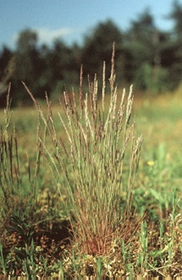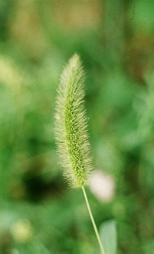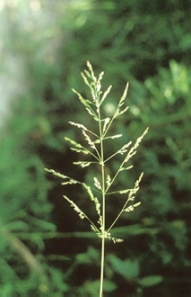

Útifű (erősen allergén)

Hétfő | Kedd | Szerda | Csütörtök | Péntek | Szombat | Vasárnap
11 db/m³  (közepes) | 6 db/m³  (alacsony) | 3 db/m³  (alacsony) | 10 db/m³  (alacsony) | 9 db/m³  (alacsony) | 2 db/m³  (alacsony)

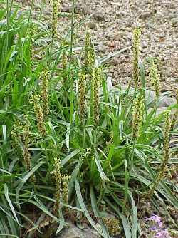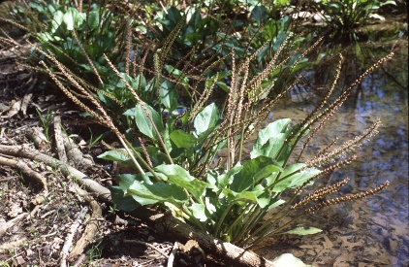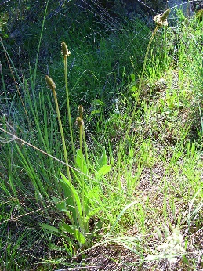

Csalánfélék (erősen allergén)

Hétfő | Kedd | Szerda | Csütörtök | Péntek | Szombat | Vasárnap
13 db/m³  (közepes) | 25 db/m³  (közepes) | 29 db/m³  (közepes) | 11 db/m³  (közepes) | 15 db/m³  (közepes) | 5 db/m³  (alacsony) | 4 db/m³  (alacsony)
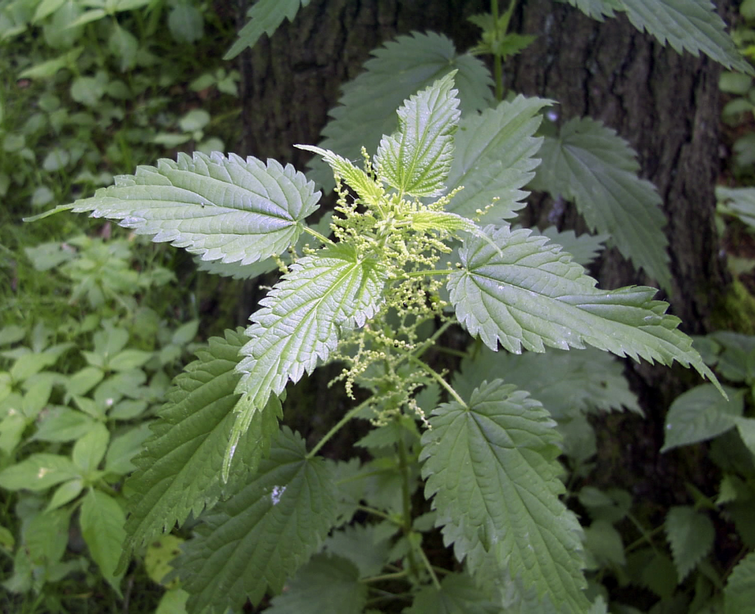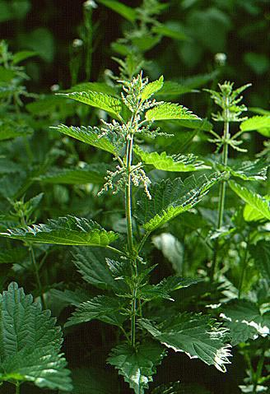

Hárs (közepesen allergén)

Hétfő | Kedd | Szerda | Csütörtök | Péntek | Szombat | Vasárnap
3 db/m³  (alacsony) | 4 db/m³  (alacsony) | 10 db/m³  (alacsony) | 3 db/m³  (alacsony) | 5 db/m³  (alacsony) | 7 db/m³  (alacsony) | 7 db/m³  (alacsony)

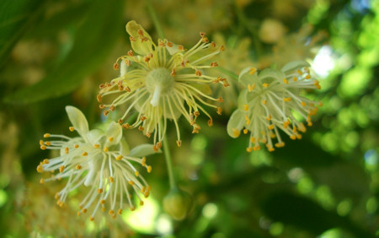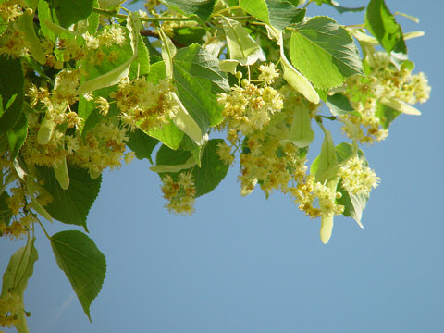

A fák és a bokrok a levegőben lévő pollenszemeik mennyisége alapján a következő légköri allergén kategóriákba sorolhatóak be:

Fák és bokrok és csalán:

Alacsony koncentráció | 0 – 10 db/m³
Közepes koncentráció | 11 – 100 db/m³
Magas koncentráció | 101 – 500 db/m³
Nagyon magas koncentráció | 501 – db/m³

Fűfélék:

Alacsony koncentráció | 0 – 10 db/m³
Közepes koncentráció | 11 – 30 db/m³
Magas koncentráció | 31 – 100 db/m³
Nagyon magas koncentráció | 101 – db/m³

A közepes szintet már érzékelik azok a személyek, akik az adott növény pollenjével szemben különösen érzékenyek, a magas szintnél pedig valamennyi, az adott pollentípusra allergiás betegnél jelentkeznek a tünetek.

Szeged, 2026. június 16.

